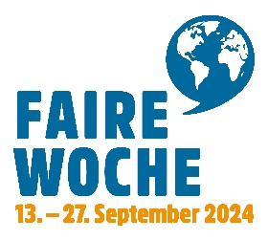

Musterpressemitteilung zur Fairen Woche 2024

Musterstadt tritt in Aktion!
Faire Woche 2024 steht ganz im Zeichen der Klimagerechtigkeit und des Engagements junger Menschen

Musterstadt, Tag. Monat 2024 Die bundesweite Aktionswoche des Fairen Handels findet vom 13. bis 27. September 2024 unter dem Motto "Fair. Und kein Grad mehr!" statt. Angesichts der Klimakrise ist es von entscheidender Bedeutung, dass jeder seinen Handlungsspielraum erkennt und nutzt. Auch Musterstadt xxx ist mit xxx Aktionen dabei. Alle Interessierten sind herzlich eingeladen sich zu informieren, zu vernetzen und aktiv für mehr Klimagerechtigkeit zu werden.
Die globale Klimakrise ist eine der größten Herausforderung unserer Zeit. Weltweit sind Menschen von ihren Folgen betroffen. Besonders Kleinbäuer*innen und Kleinproduzent*innen in Ländern der südlichen Halbkugel leiden unter extremen Wetterbedingungen. Auch wenn sie am wenigsten zum Klimawandel beitragen, bedrohen Dürren, Überschwemmungen und Stürme ihre Existenz in hohem Maße. Es wird immer schwieriger, eine stabile Nahrungsmittelversorgung weltweit sicherzustellen. Im Sinne der Klimagerechtigkeit werden globale Eliten und Industriestaaten als Hauptverursacher der Klimakrise aufgefordert, ihre Verantwortung zu tragen. Konkret müssen Treibhausgase reduziert, fossile Energien ersetzt und Geld für die internationale Klimafinanzierung bereitgestellt werden.
Davon berichtet auch Rossy Then Tejada von der Kakao-Kooperative COOPROAGRO in der Dominikanischen Republik: "Stark wechselnde Niederschläge und schwere Dürreperioden beschädigen immer wieder unsere Kakaopflanzen. Das schlägt sich auch in einer geringeren Produktion nieder.“ Bis 2050 wird die weltweite Kakaoproduktion voraussichtlich um 50 Prozent einbrechen. Für Verbraucher*innen hierzulande wird dies durch Engpässe im Supermarkt und steigende Kakaopreise deutlich.
Rossy Then Tejada und andere Kakao-Bäuer*innen der Kooperative COOPROAGRO verkaufen ihren Kakao im Fairen Handel. Gemeinsam mit den Importeuren werden Wege gesucht, sich gegen die Klimakrise zu wappnen. Der Faire Handel fördert Kleinbäuer*innen, schult sie in ökologischen Anbaumethoden und schafft internationale Absatzmärkte für ihre fairen Produkte – darunter in über 900 Weltläden, Bioläden und Supermärkten.
Dieses Beispiel macht Mut. „Wir müssen gemeinsam handeln, um diese Herausforderungen zu bewältigen. Daher beteiligen wir uns auch in diesem Jahr an der Fairen Woche.“ betont Maria Musterfrau, Geschäftsführerin des Weltladens Musterstadt.
Auch in Musterstadt wird die Faire Woche zum Anlass genommen, Verbraucher*innen über globale Zusammenhänge und eigene Handlungsmöglichkeiten für mehr Klimagerechtigkeit zu informieren. Alle sind herzlich eingeladen an den folgenden Veranstaltungen teilzunehmen. (Hier folgt dann eine kurze Beschreibung der Aktion: Veranstalter, Datum, Uhrzeit, Ort.)

2.826 Zeichen, Abdruck honorarfrei

Hintergrund zur Fairen Woche
Die Faire Woche ist mit jährlich rund 2.000 Aktionen die bundesweit größte Aktionswoche des Fairen Handels in Deutschland. Die diesjährige Faire Woche findet vom 13.-27. September unter dem Motto: Fair. Und kein Grad mehr! Statt. Weltläden, Aktionsgruppen, Unternehmen, Supermärkte, gastronomische Betriebe und andere Initiativen laden dazu ein, an Aktionen zum Fairen Handel teilzunehmen, sie selbst zu organisieren oder sich mit Vertreter*innen von Produzentenorganisationen weltweit auszutauschen. Die Faire Woche wird veranstaltet vom Forum Fairer Handel in Kooperation mit dem Weltladen-Dachverband und Fairtrade Deutschland. Informationen zur Fairen Woche, ein Veranstaltungskalender sowie Einkaufsmöglichkeiten für fair gehandelte Produkte sind unter www.fairewoche.de abrufbar.

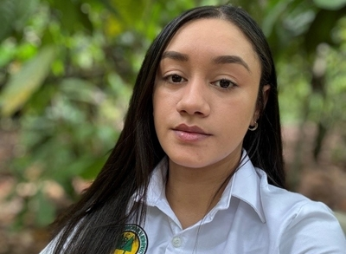
Bildunterschrift: Rossy Then Tejada von der Kakao-Kooperative COOPROAGRO in der Dominikanischen Republik setzt auf Fairen Handel.; Bildnachweis: Quelle: GEPA - The Fair Trade Company

Foto des Weltladens oder einer Aktion des WL

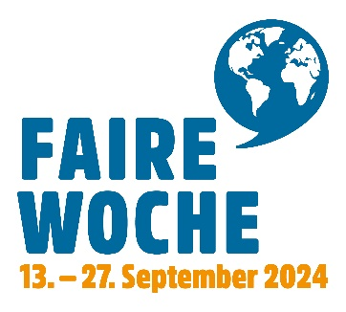

Logo der Fairen Woche

Weitere Informationen:
www.weltladen.de/musterstadt
www.fairewoche.de
Kontakt:
Weltladen Musterstadt, Angelika Musterfrau
Tel.: 01234/56789, Mobil: 0123/456789, E-Mail: info@weltladen-musterstadt.de

